

[Statistical Symbols](http://www.rapidtables.com/math/symbols/Statistical_Symbols.htm) Table

[Statistics Symbol Sheet (greeks letters included)](https://brownmath.com/swt/symbol.htm)

**PRIMERA PARTE: Distribuciones discretas**

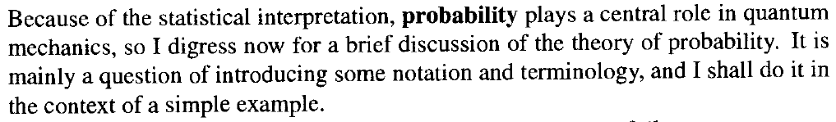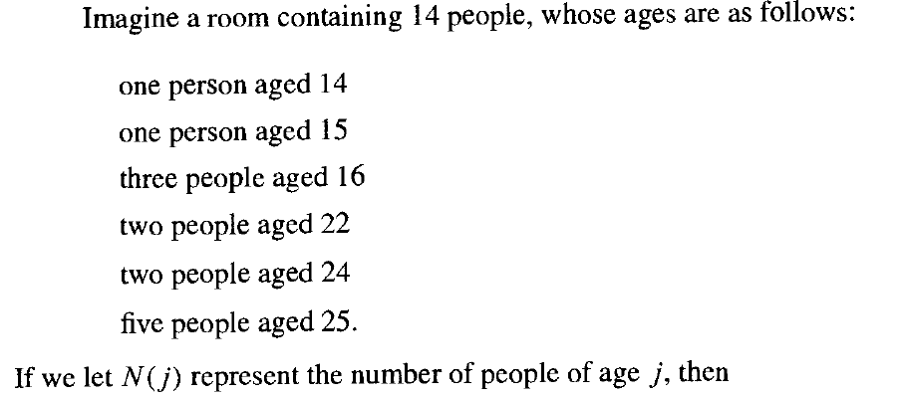

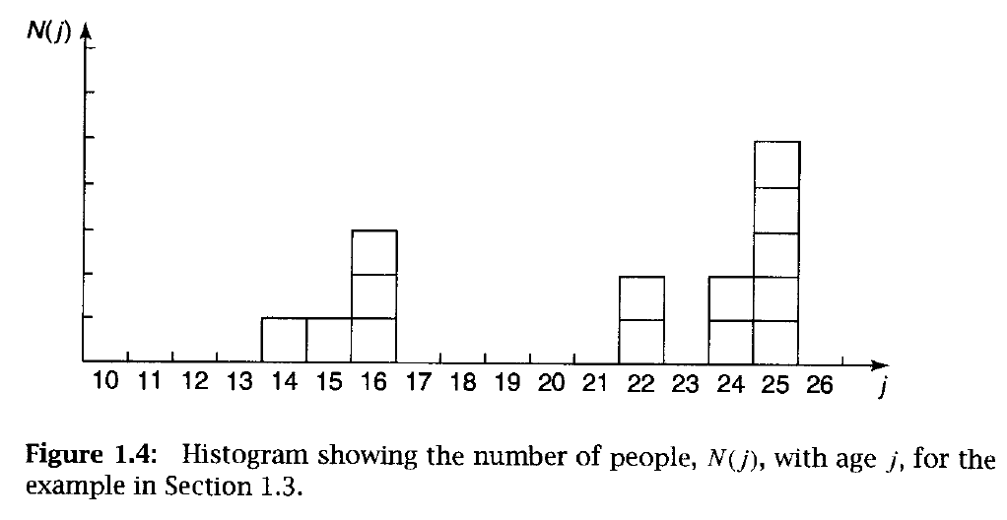

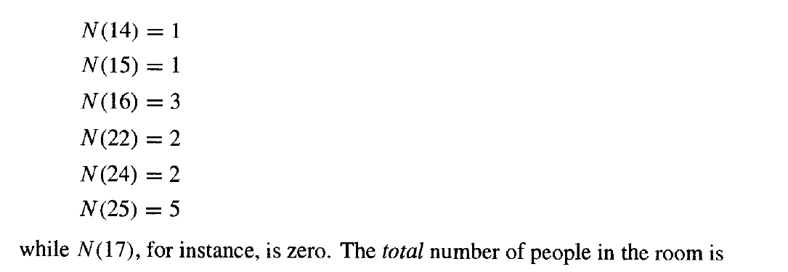

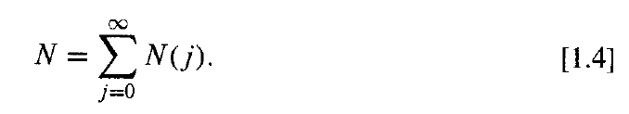

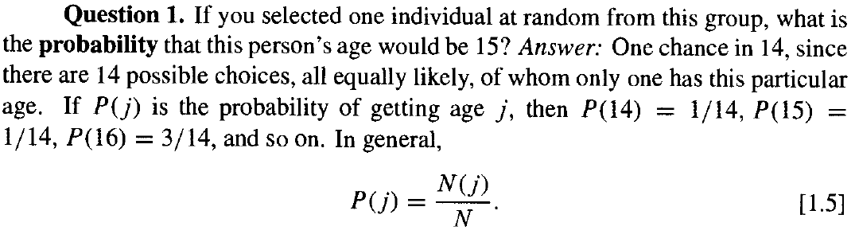

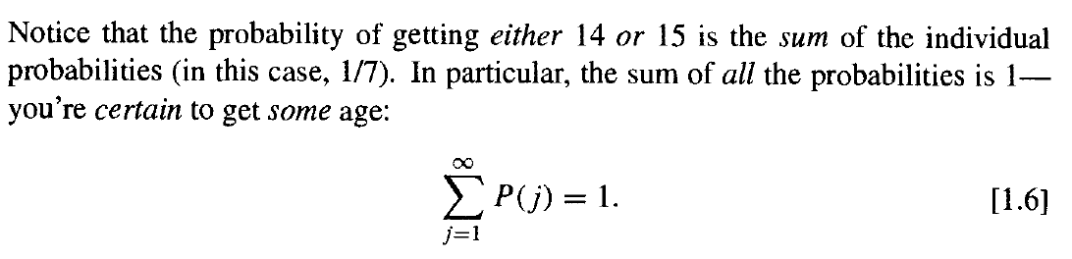

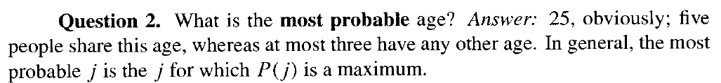

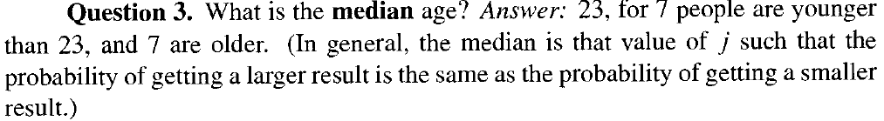

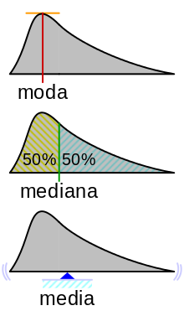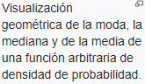

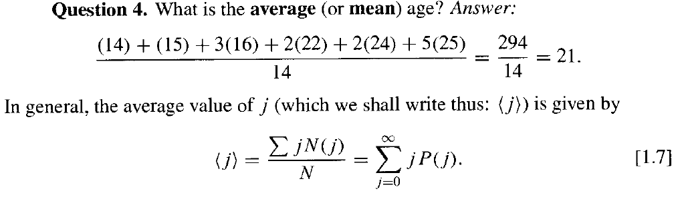

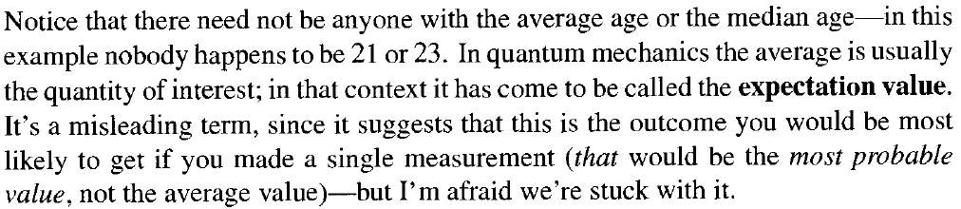

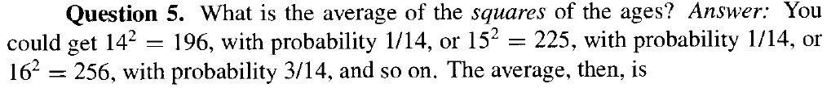

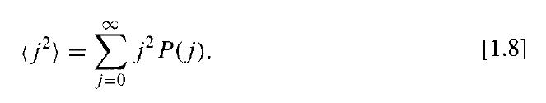

**SEGUNDA PARTE: Distribuciones continuas**

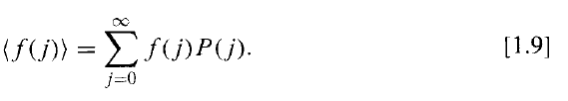

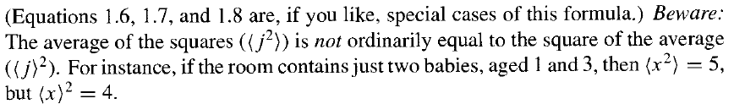

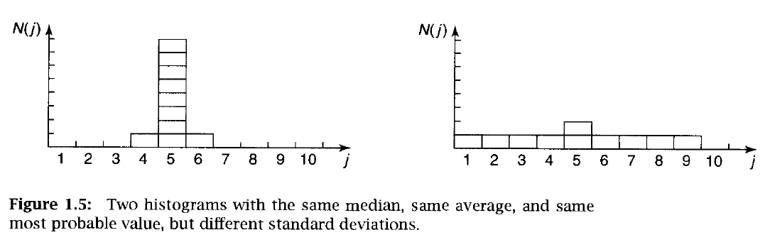

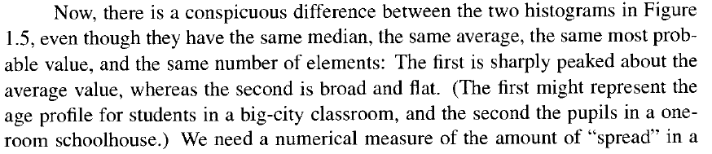







De [1.7] se sabe que $\sum{jP\left(j\right)=<j>}$, entonces:

$$<∆j> = <j>- <j>\sum{P\left(j\right)}$$

De [1.6] se sabe que $\sum{P\left(j\right)=1}$, entonces:

